|  |  |
| --- | --- |
|  | **Давлат тиббий суғуртаси Жамғармаси**  **Ижро этувчи директори**  **З.Ш.Эрматовга** |

**Давлат тиббий суғуртаси жамғармаси ҳудудий Қорақалпоғистон Республикаси бўлинмаси томонидан жорий йилнинг 17-20 март кунлари оралиғида амалга оширилган ишлар тўғрисида**

**МАЪЛУМОТ**

Давлат тиббий суғуртаси жамғармасининг 18-и сонли бўйруғи(11.03.2025) ва 18-сон (23.07.2024) баён қарорларида “Реимбурсация дастурини жорий этишда амалга оширилган ишлар буйича” ҳар ҳафта маълумот киритилиши топширилган.

Ушбу топшириқ ижросини таъминлаш мақсадида, Қорақалпоғистон Республикаси ҳудудида **24-28** март кунлари қўйидаги ишлар амалга оширилди:

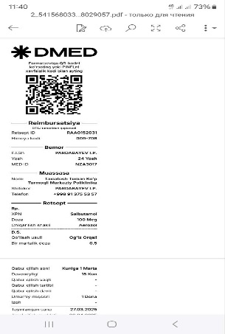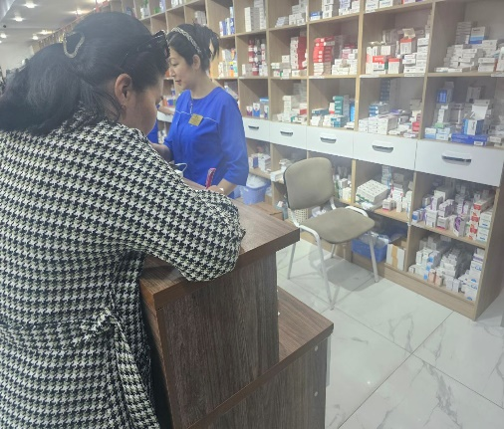Қорақалпоғситон Республикаси ҳудудий бўлинмаси Тахиатош тумани тиббиёт бирлашмасига қарашли КТМП ва Нукус шахар 2-ОП ходимларига электрон рецепт шакллантириш тартиблари тушунтирилди Д-назоратида турган беморга рецепт шакиллантирилди ва Реимбурсация дастури бўича оилавий шифокорларга тушиншалар берилди ва Реимбурсация дастурини жорий этишда электрон рецепт расмийлаштирилиши ва харакати ўрганилди.

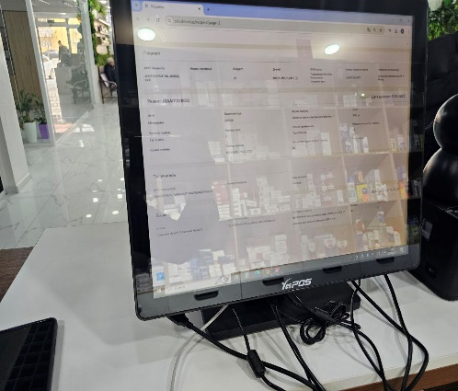

|  |  |  |  |  |
| --- | --- | --- | --- | --- |
| **№** | **Ҳудуд номи** | **Бемор сони** | **Рецепт сони** | **Маблағ (минг сум)** |
|  | **Qoraqalpog 'iston Respublikasi** | **654** | **835** | **28 568 382** |
| **1** | Amudaryo tumani | 28 | 32 | 1 025 592 |
| **2** | Beruniy tumani | 75 | 88 | 4 461 403 |
| **3** | Bo’zatov tumani | 7 | 7 | 209 330 |
| **4** | Qoraoʻzak tumani | 18 | 32 | 700 410 |
| **5** | Kegeyli tumani | 60 | 130 | 2 484 795 |
| **6** | Qoʻngʻirot tumani | 42 | 45 | 1 868 513 |
| **7** | Qanlikoʻl tumani | 43 | 71 | 1 805 238 |
| **8** | Moʻynoq tumani | 2 | 2 | 46 437 |
| **9** | Nukus tumani | 33 | 41 | 925 973 |
| **10** | Taxiatosh tumani | 15 | 25 | 460 722 |
| **11** | Taxtakoʻpir tumani | 26 | 29 | 1 028 420 |
| **12** | Toʻrtkoʻl tumani | 41 | 50 | 1 072 192 |
| **13** | Xoʻjayli tumani | 2 | 4 | 160 422 |
| **14** | Chimboy tumani | 64 | 69 | 1 907 650 |
| **15** | Shumanay tumani | 32 | 33 | 1 122 927 |
| **16** | Ellikqala tumani | 31 | 37 | 1 025 208 |
| **17** | Nukus shahri | 135 | 140 | 8 263 153 |

**ДТСЖ Қорақалпоғистон Республикаси**

**худудий бўлинмаси бошлиғи: Қ. Камалов**